超正齒輪科技有限公司
EXCELLENT GEAR TECHNOLOGY CO.,LTD
文件制修訂紀錄
包裝指導書 |  |  |  |  |  | 文件編號：3-SM-01
 |  |  |  |  |  | 文件類別：作業辦法(3)
制 修 訂 紀 錄
文件版別 | 制修訂日期 |  | 制修訂頁次 | 制修訂摘要（增、減、改、廢項目）
0.0 | 2020.10.01 |  | 全冊 | 新訂
1.0 | 2022.07.06 |  | 全冊 | 全冊檢視及修正
1.1 | 2023.07.18 |  | 1 | 更改5.3
發行單位:文管中心

制修訂部門：  資材課 倉管組 |  | 制修訂： |  |  | 審查 |  | 核准：
(本文件不得擅自塗改或影印) 3-SM-01
EXCELLENT GEAR TECHNOLOGY CO.,LTD超正齒輪科技有限公司 |  | 文件編號 | 3-SM-01
文件名稱 | 包裝指導書 | 頁次 | 1/3
文件名稱 | 包裝指導書 | 頁版別 | 1.1
1.目的
1.1為確保產品品質能完美送至客戶手中，減少裝運過程中造成毀損與客戶抱怨機會。

2.範圍
2.1適用於本公司成品與零件包裝製程。

3.權責
3.1產品在最終檢驗合格後，由倉管組包裝人員進行產品包裝。

4.定義
無

5.作業內容
5.1產品在最終檢驗合格後，包裝人員應依據客戶合約所規定或法規之要求，進行包裝、防護與標記。

5.2若客戶無特殊要求，則依本公司此標準包裝指導書進行包裝防護。

5.3 包裝過程中，產品先泡入去漬油清洗乾淨再泡入防鏽油裡進行防鏽。
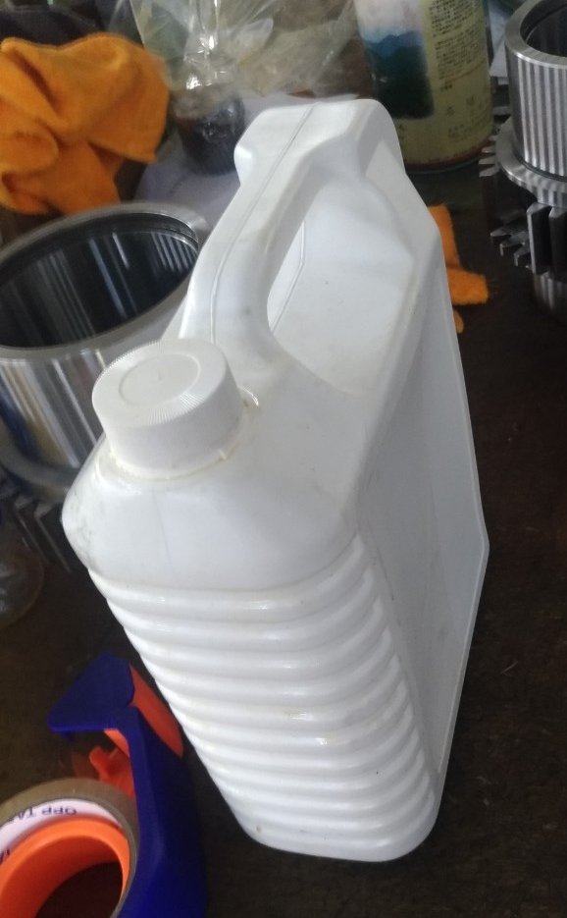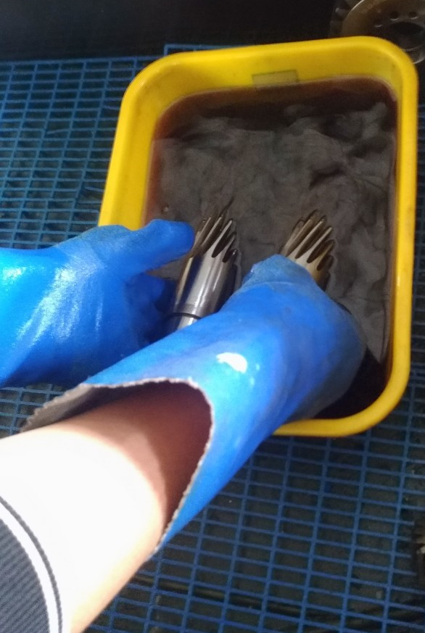
5.4 包裝過程中，包裝人員應注意產品是否有污損、生鏽、撞傷、刮痕、脫漆或其他瑕疪。

5.5應視產品大小與數量裝入適當尺寸紙箱，若能容納泡殼則需使用適當大小之泡殼；若數
量較少或包裝人員判定不需使用泡殼時，產品應以單一塑膠袋分開包裝。產品間隙需用
瓦楞紙、紙屑、報紙或氣泡袋隔開防撞，紙箱內層需增加一層防水袋防護。
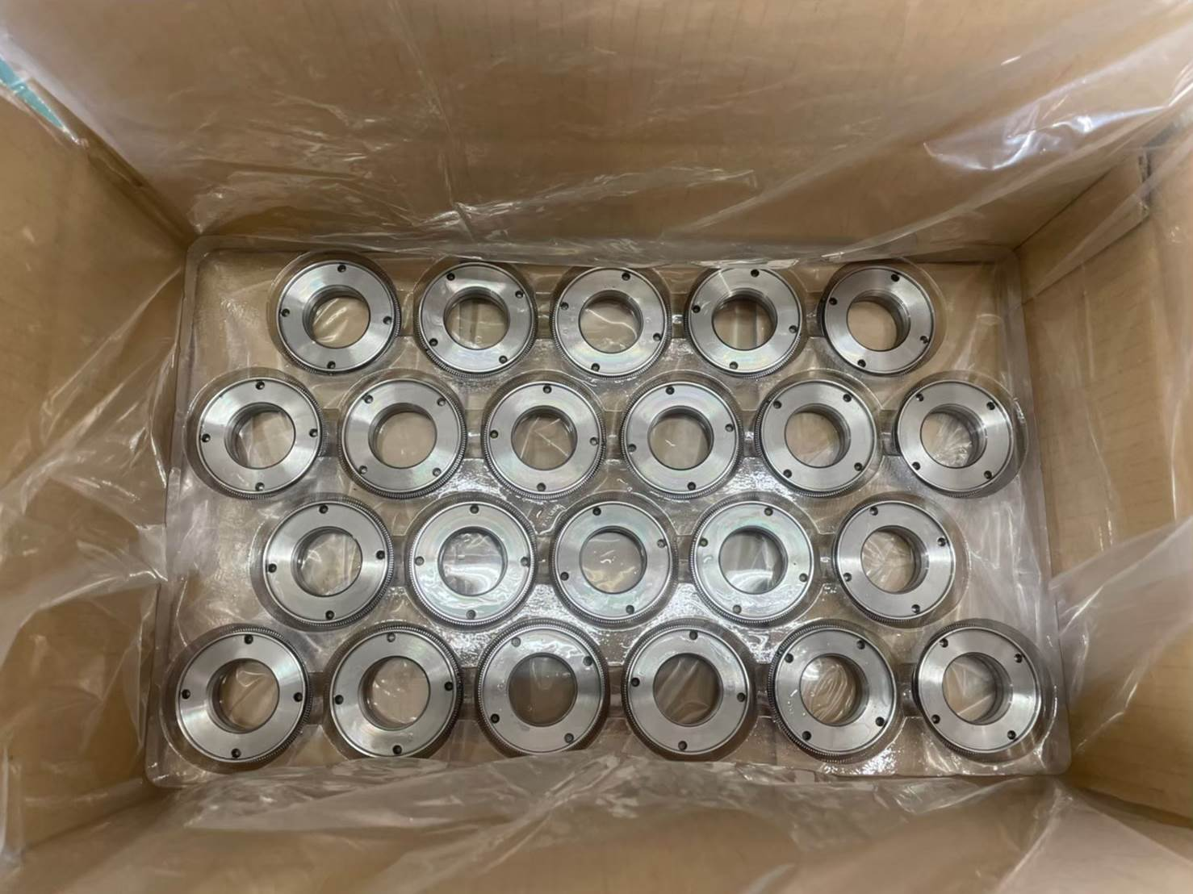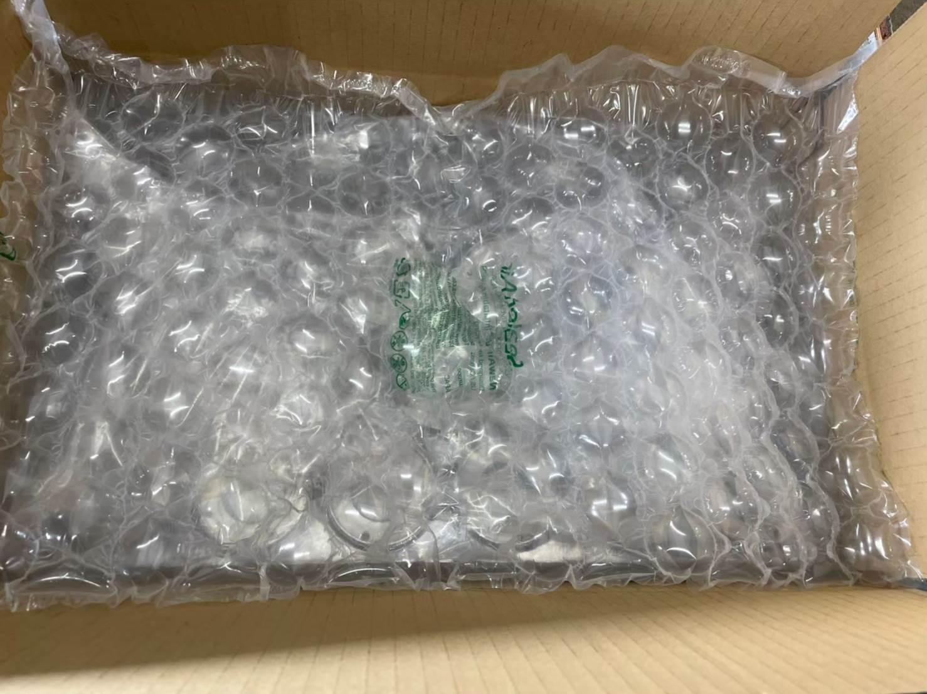

6. 相關文件
無

7. 使用表單
7.1 出貨標籤(2-WH-01-07)
(本文件不得擅自塗改或影印) 3-SM-01
EXCELLENT GEAR TECHNOLOGY CO., LTD超正齒輪科技有限公司 |  | 文件編號 | 3-SM-01
文件名稱 | 包裝指導書 | 頁次 | 2/3
文件名稱 | 包裝指導書 | 頁版別 | 1.1
5.6若紙箱較重，以打包帶綑綁進行固定防止底部破裂及方便人員提取。
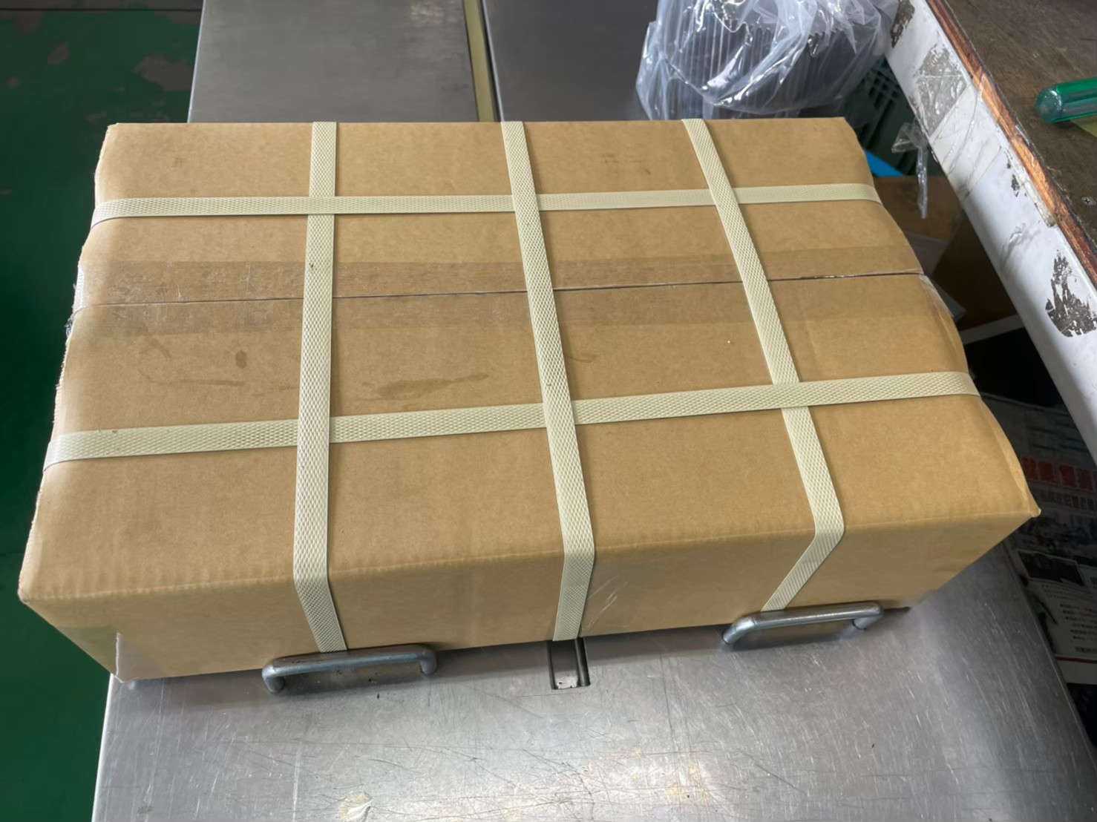

5.7 裝箱完成後，需核對客戶名稱、品號及數量並貼上製程管制卡。
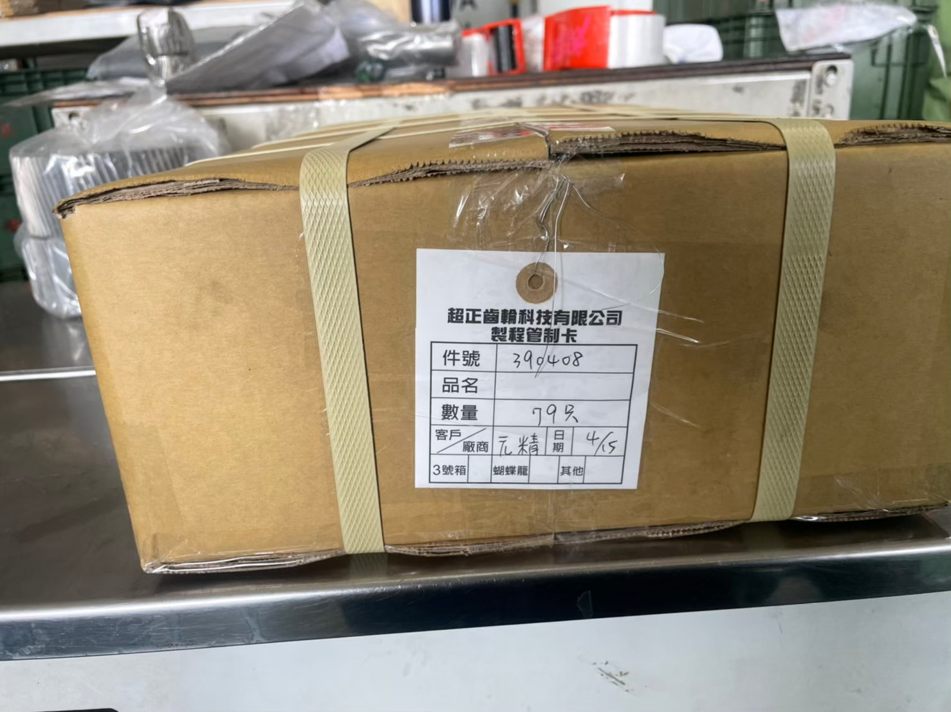

5.8 裝箱完成後，若需裝至鐵籠，紙箱排列則以盡量無空隙為原則，必要時可用空紙捲等
填實以防撞，外面再以工業用保鮮膜進行包裝封膜。
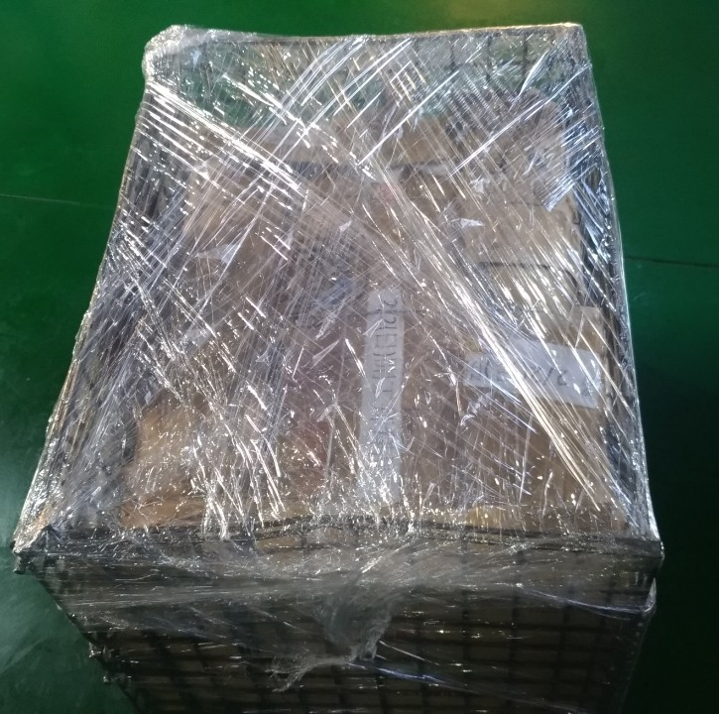
(本文件不得擅自塗改或影印) 3-SM-01
EXCELLENT GEAR TECHNOLOGY CO., LTD超正齒輪科技有限公司 |  | 文件編號 | 3-SM-01
文件名稱 | 包裝指導書 | 頁次 | 3/3
文件名稱 | 包裝指導書 | 頁版別 | 1.1
6.相關文件
無

7.使用表單
7.1 出貨單 (2-WH-01-04)
7.2 製程管制卡 (2-QA-01-02)
(本文件不得擅自塗改或影印) 3-SM-01

